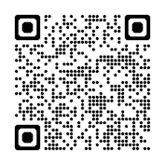
Hvordan ta og tolke resultater av Fluorocare hurtigtest
Bilder hentet fra Youtube: https://youtu.be/zRTDxjJNM2g
Scan QR-koden for å komme til video (på engelsk), eller følg trinnene nedenfor.

Påse at utstyret holder romtemperatur. I hver pakke er det et testkort (flat pakke), reagensrør, og pensel.
Skru av korken på reagensrøret og kast den blå, indre proppen (med «stilk»):
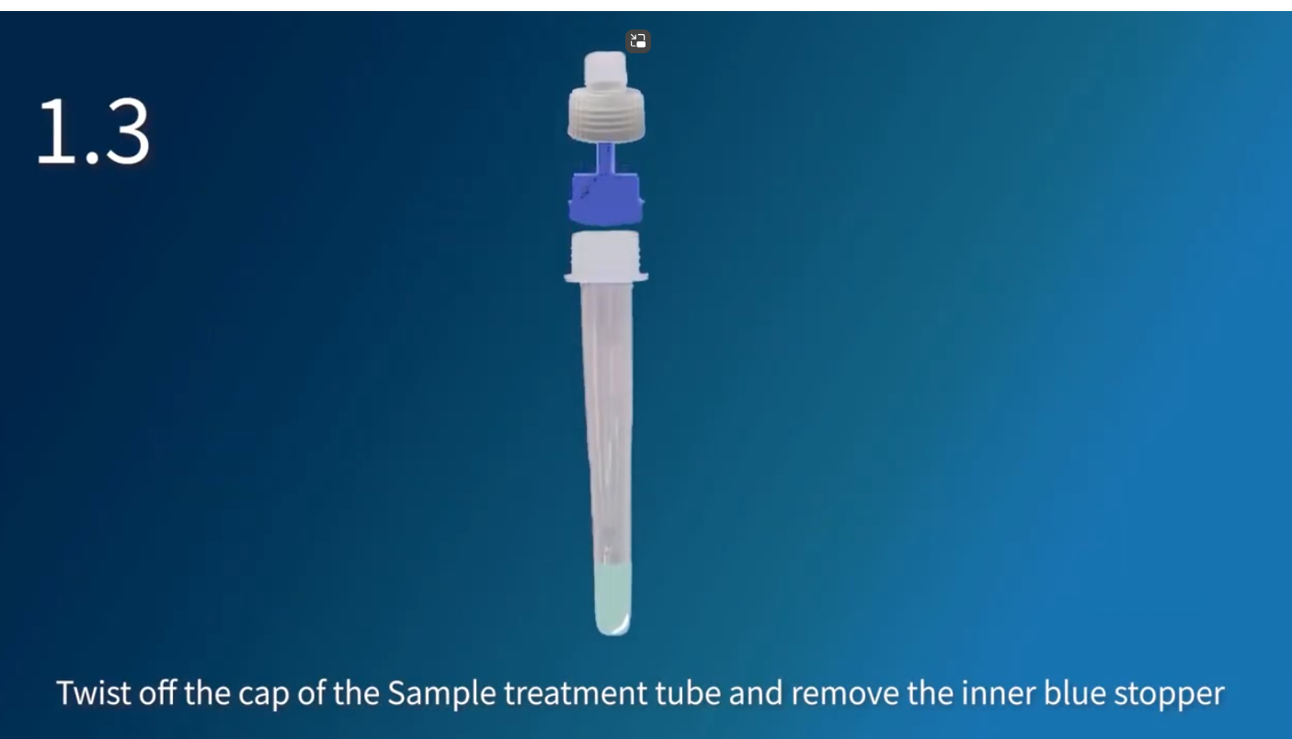
Sett det åpne røret i hullet på pappesken, eller et annet sted det kan stå stødig:
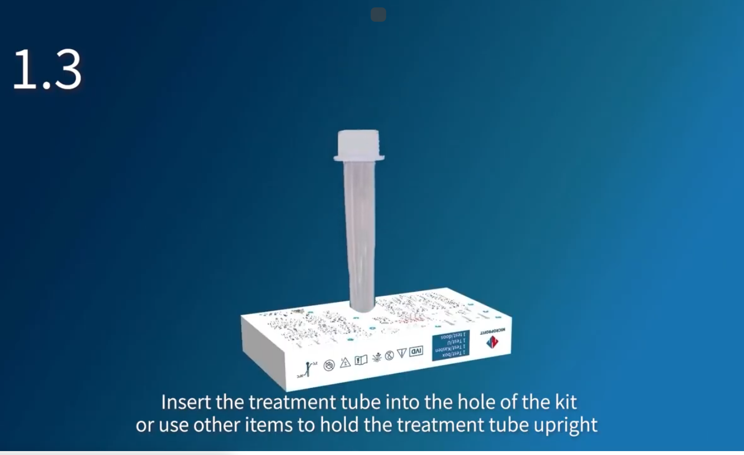
Åpne den lille posen med testkortet, forsøk å ikke ta på brønnene/hullene. Når posen er åpnet bør testen tas innen 1 time: 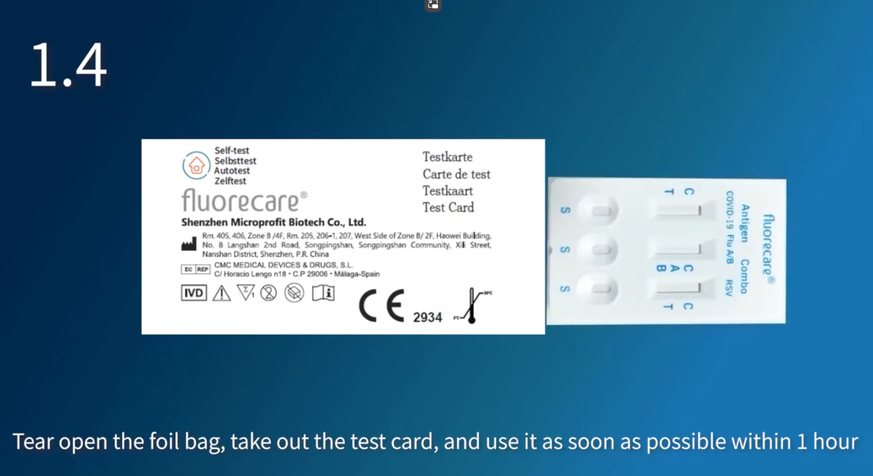

Ta ut penselen fra pakken, forsøk å ikke ta på tuppen:
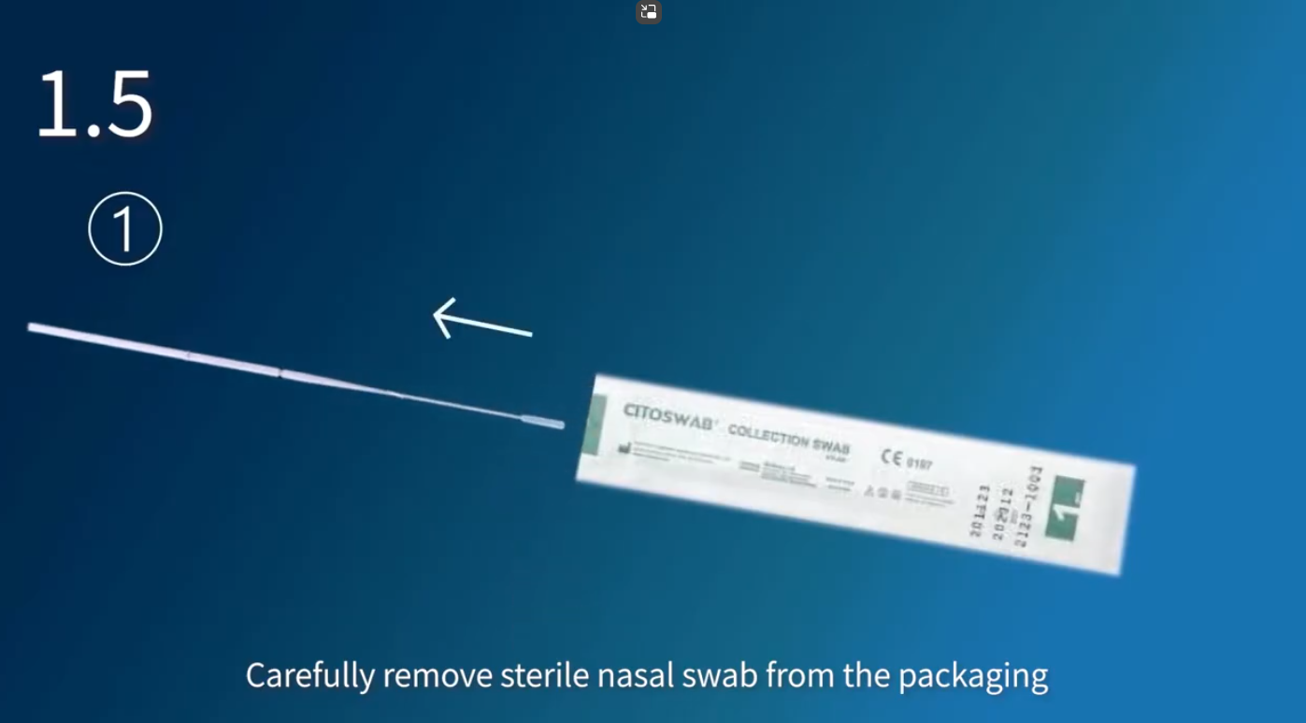

Stikk forsiktig penselen ca. 2 cm inn i nesen, med hodet lett bakover. Roter minst 5 ganger på innsiden av neseboret, og gjenta på motsatt nesebor:
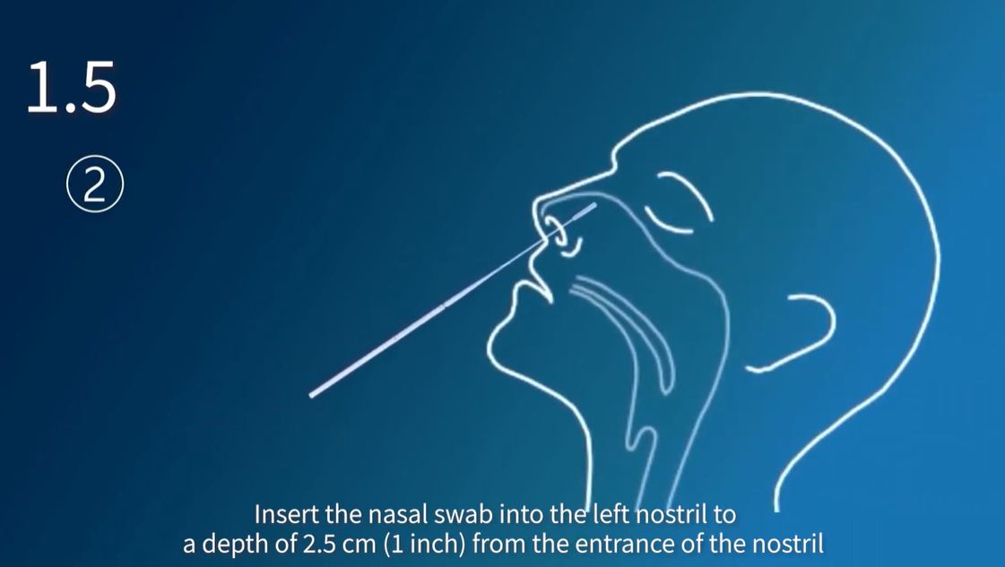

Plasser penselen direkte i prøverøret:
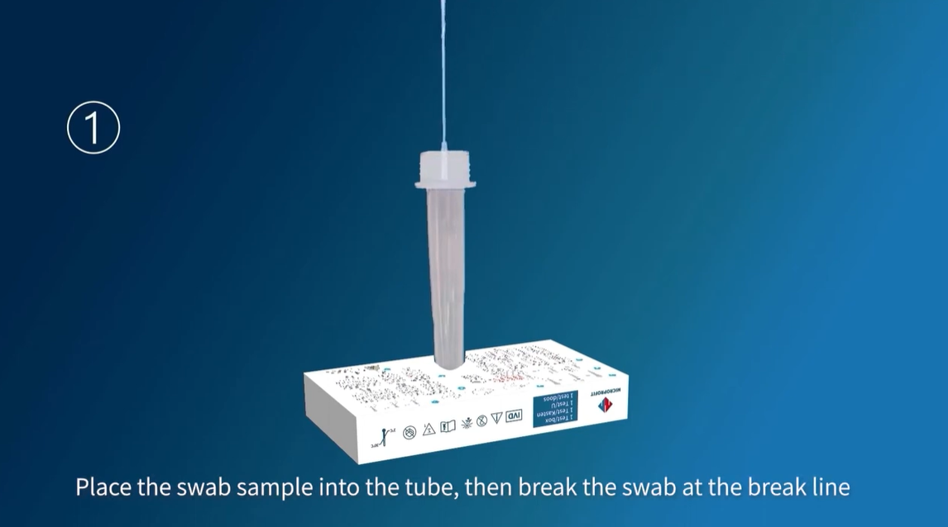

Knekk av øvre del av pinnen og skru på korken:
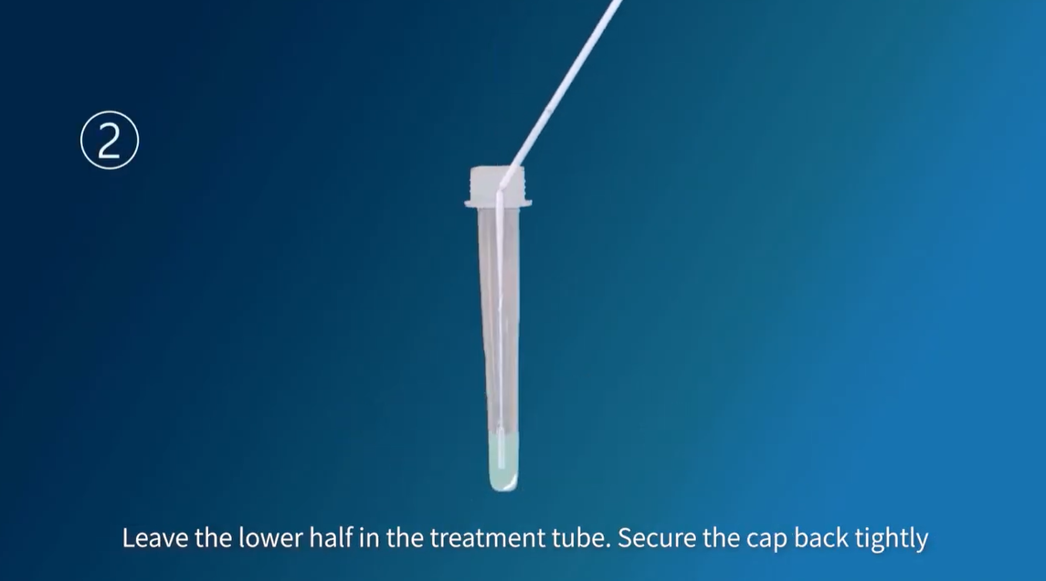

Klem på penselen inni tuben 10 ganger:
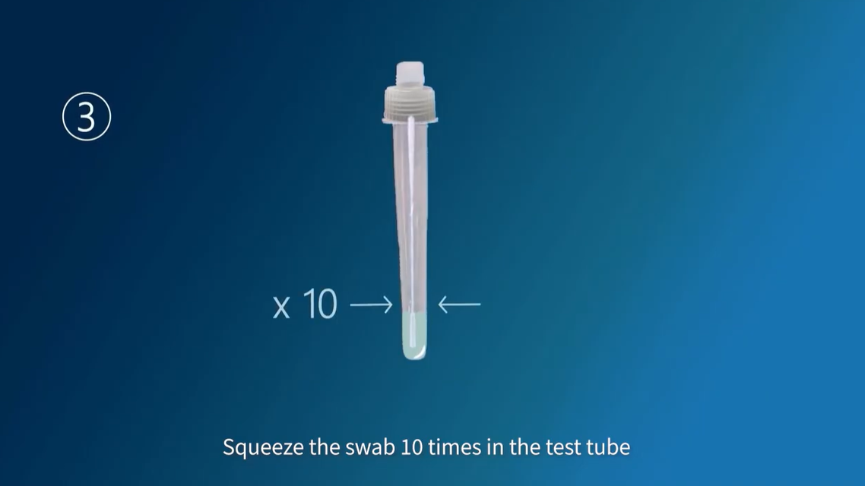

La prøven stå og vent i ett minutt:
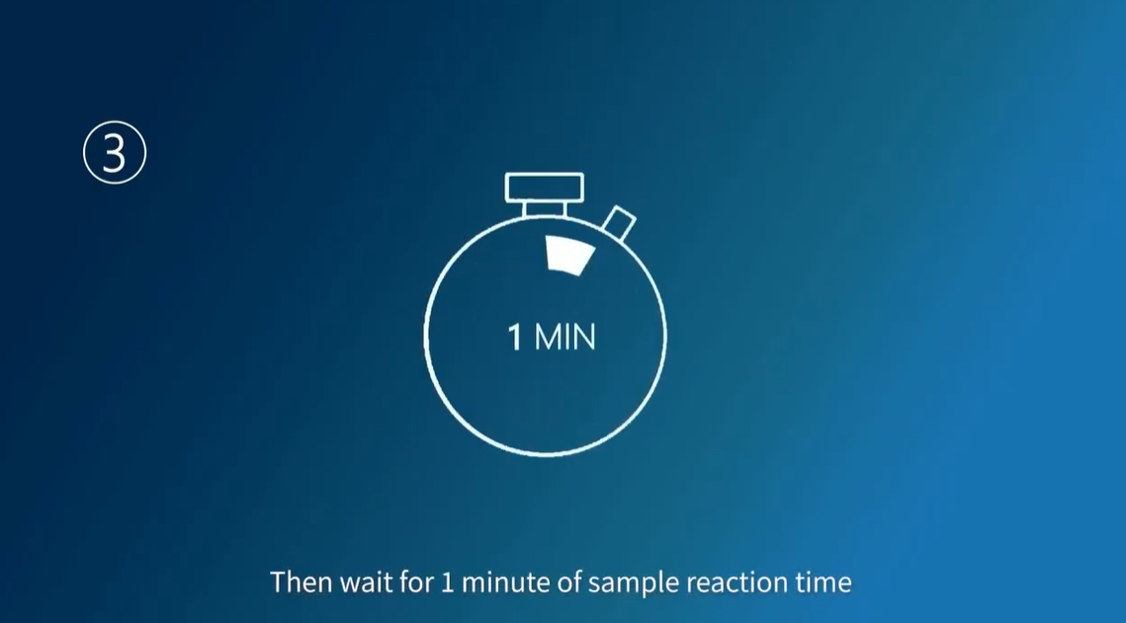

Skru av toppen av korken (den blå, øverste korken):
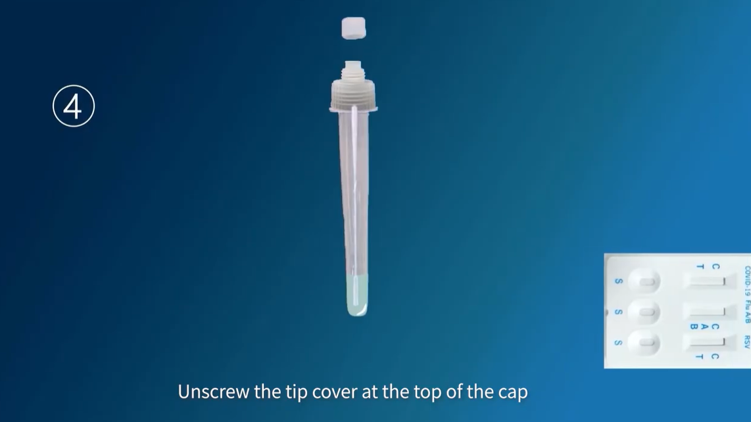

Drypp to dråper i hver brønn (markert med S) på testkortet:
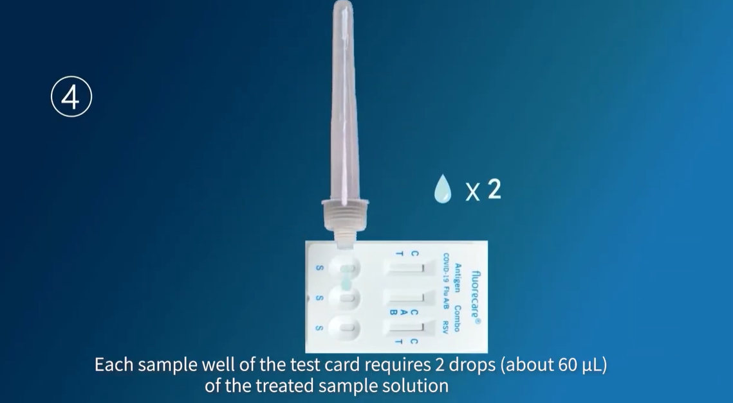
Resultatene kan leses av etter 12 minutter. OBS: Resultater lest etter 20 minutter er ikke lenger gyldige.
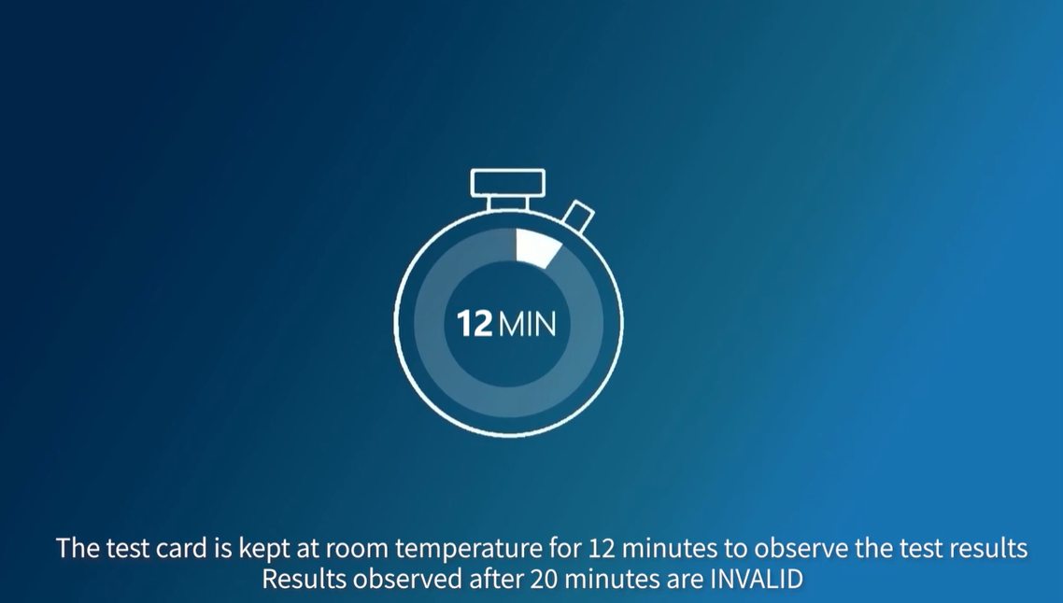

Tolkning av resultater:
Ta gjerne bilde av prøven så snart resultatet er ferdig, slik at du har svaret på prøven klart til spørreskjemaet.
Positiv for koronavirus (Covid-19):
Rød strek både ved T og C i feltet markert med Covid-19. Strekene trenger ikke være like tykke eller tydelige.
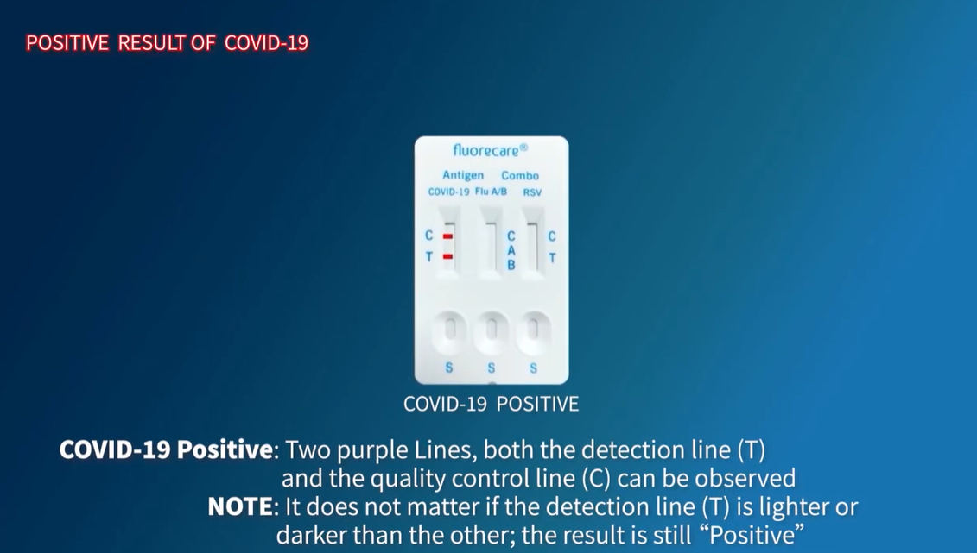

Positivt resultat for influensa A eller B:
Rød strek på C, A og B, eller rød strek på C og A eller rød strek på C og B i feltet markert «Flu A/B». Strekene trenger ikke være like tydelige. Vi skiller ikke mellom influensa A eller B i spørreskjema, alle disse vil telle som positive for influensa.
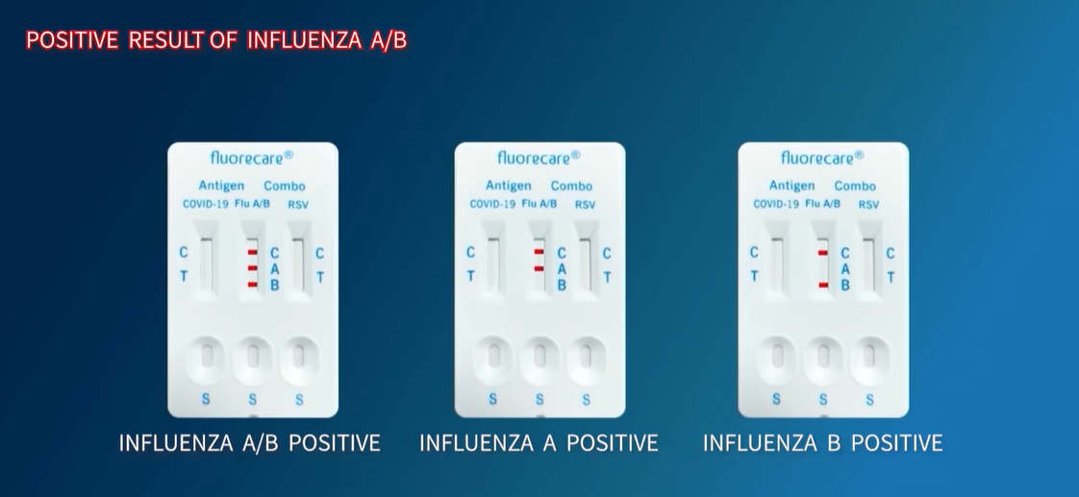
Positiv for RS-virus (RSV):
Rød strek i C og T feltet for RSV. Strekene trenger ikke være like tydelige.
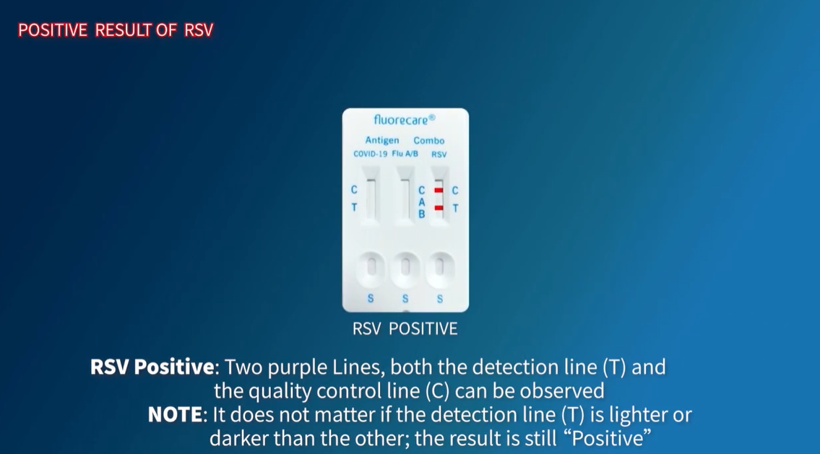

Negative resultater vises ved at det kun er en rød strek i C-feltet:
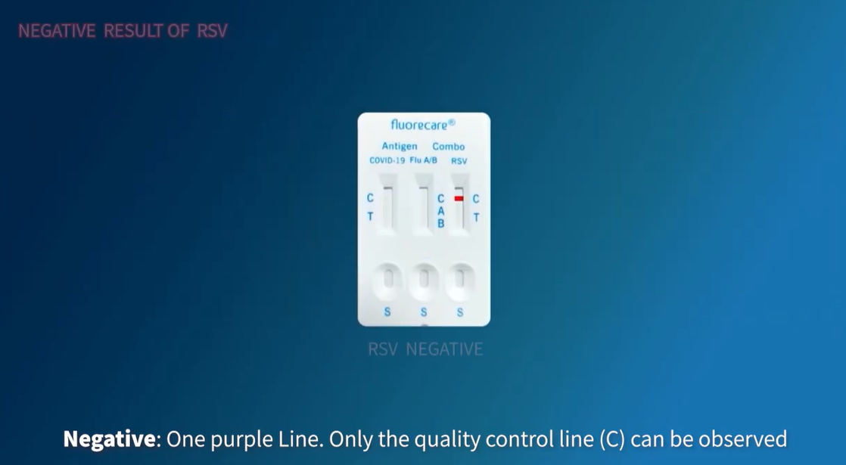

Ugyldige resultater vises ved at det ikke er noen tydelig linje i C-feltet. Du bør da ta en ny prøve.
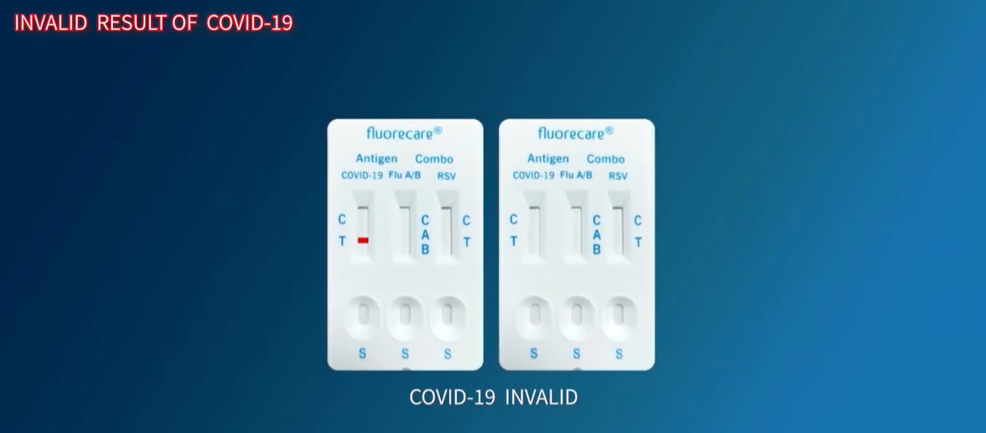

Husk å rapportere resultatene i spørreskjema!
Kordeltagere: Se lenke på nettsiden, www.fhi.no/korstudien (Spørreskjema i korstudien - for deltagere)
FHI-panel: Se invitasjon sendt på e-post (via Nettskjema).

